Übersicht | X-oil | Menü | Programme | Glossar | Themen | Update

X-oil

Exceptions, xo094, MP 5-4-5 und MP 5-5-4

Inhalt
Mit diesem Programm können Sie sich Sonderfälle ansehen, die vielleicht Handlungsbedarf generieren. Es ist aber zu erwarten, dass gar kein Ergebnis erzielt wird.
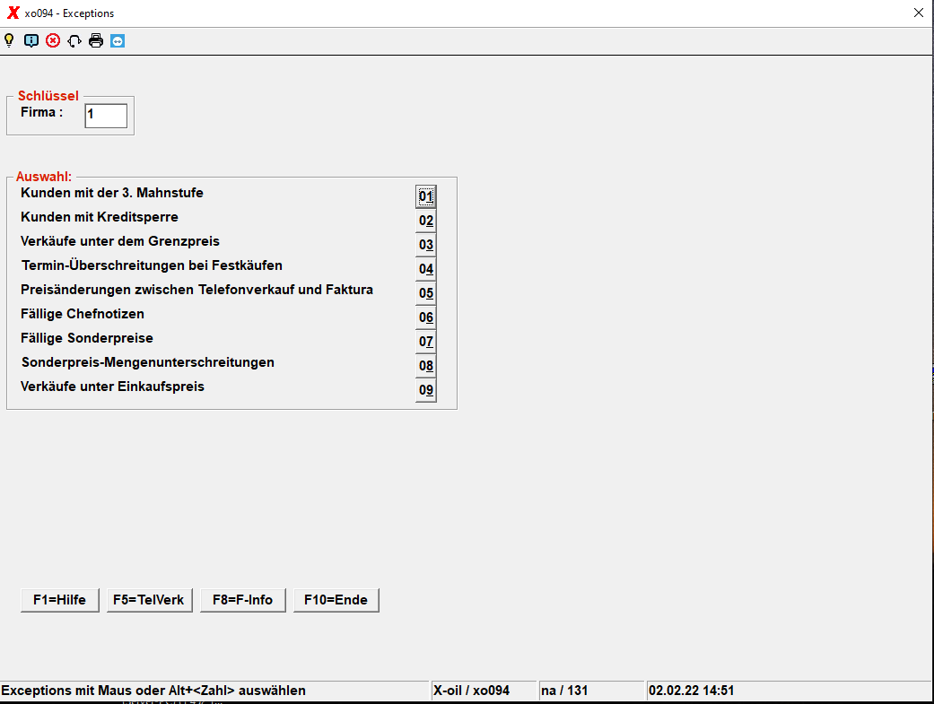

Kunden mit der 3. Mahnstufe (oder höher)
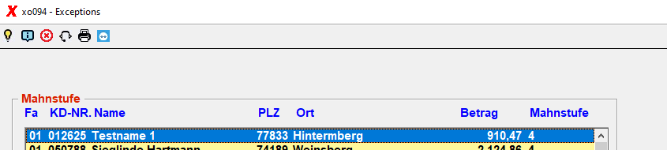
Wenn Sie jetzt auf den Button ''F2=Detail' drücken, verzweigen Sie in die Anzeige der offenen Posten zu dieser Position.
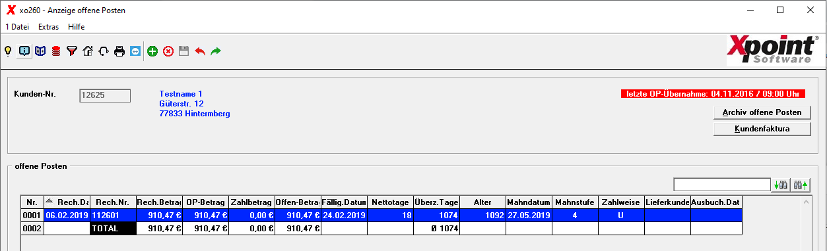

Kunden mit Kreditsperre
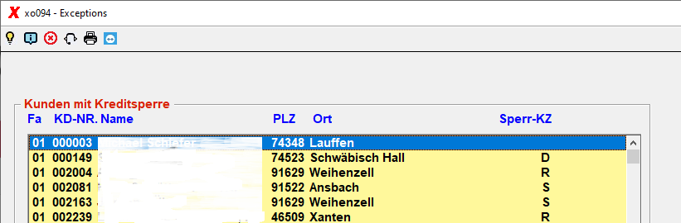

Verkäufe unter dem Grenzpreis
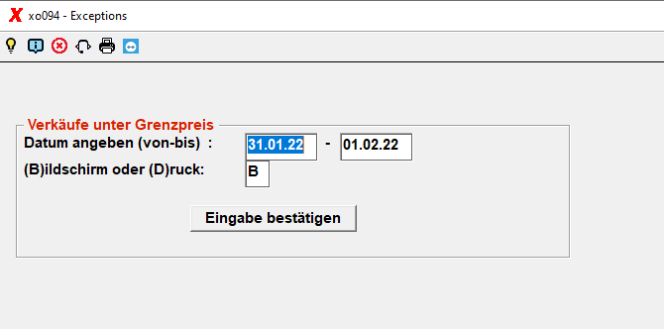
Gibt es z.B. kein Ergebnis erscheint folgende Meldung:
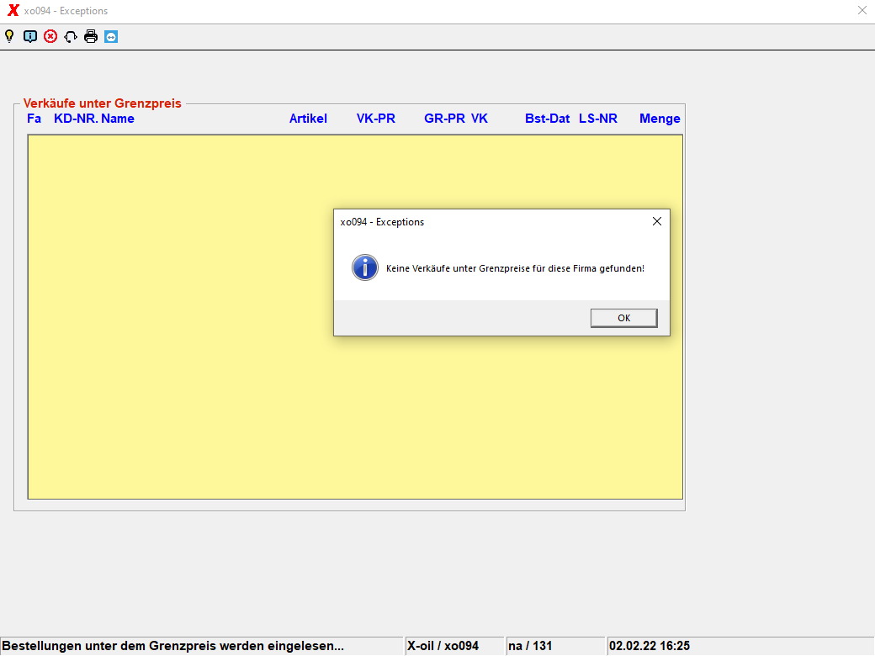

Terminüberschreitungen bei Festkäufen
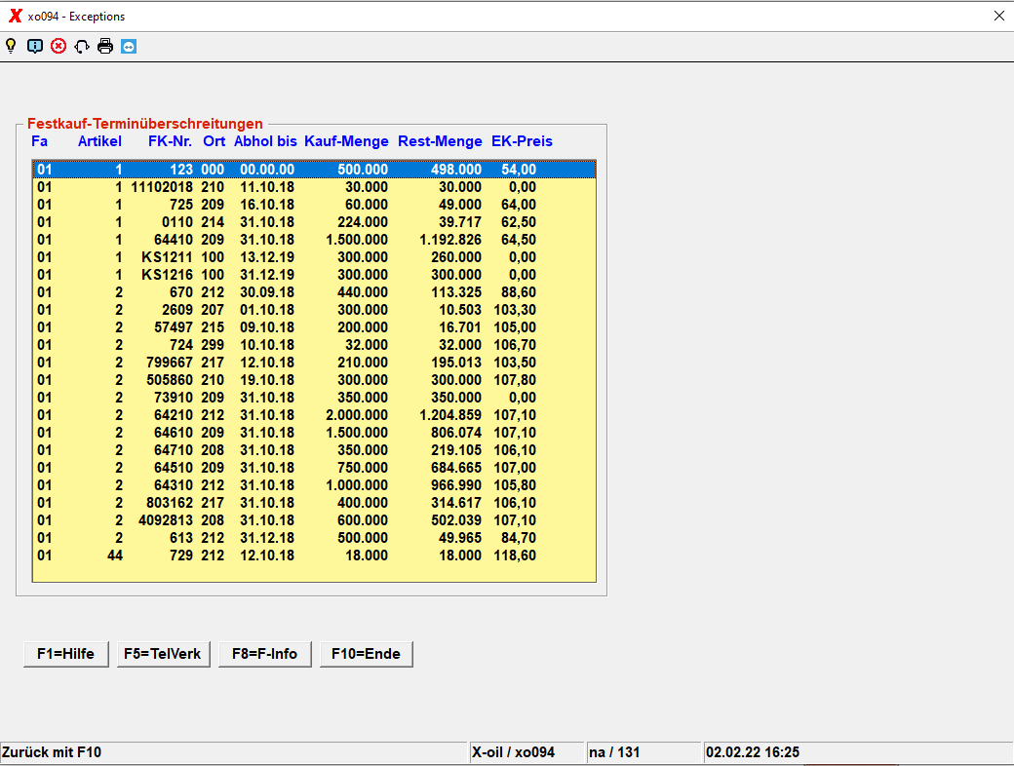

Preisänderungen zwischen Telefonverkauf und Faktura
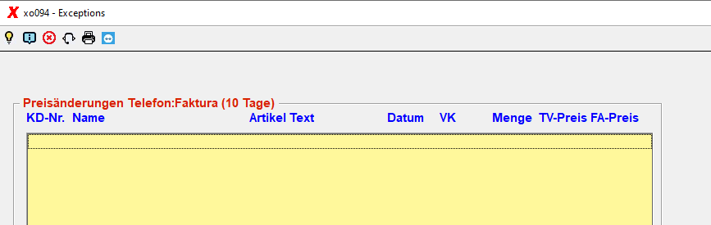

Fällige Chefnotizen
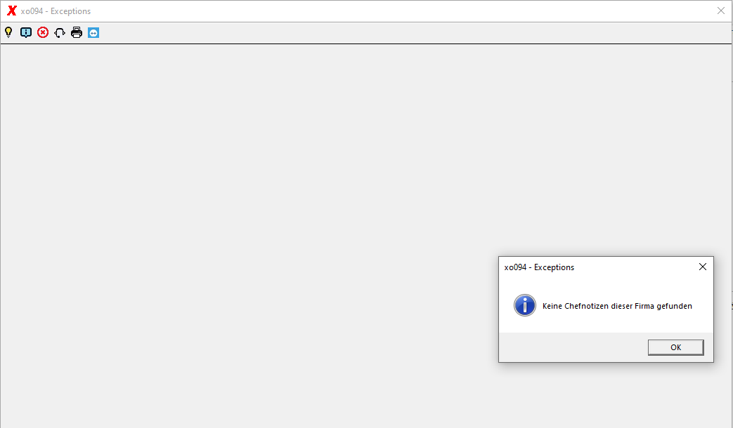

Fällige Sonderpreise
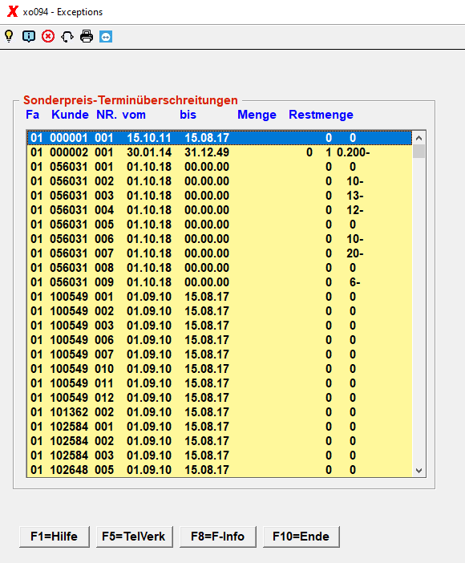

Sonderpreis-Mengenunterschreitung
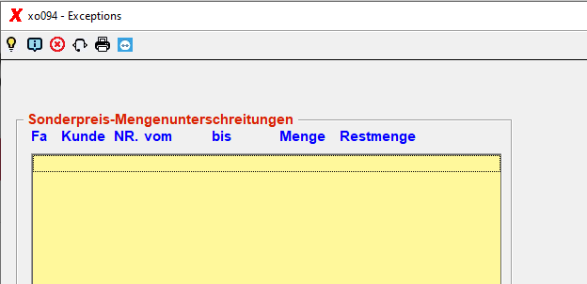

Verkäufe unter Einkaufspreis
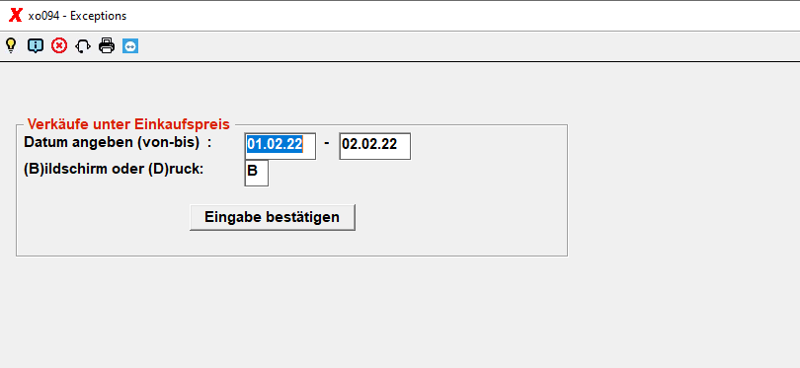
Geben Sie hier Datum-von und Datum-bis ein und wählen Sie zwischen Ausgabe auf dem Bildschirm oder als Liste.
Übersicht | X-oil | Menü | Programme | Glossar | Themen | Update

